COMISIÓN NACIONAL FORESTAL

COORDINACIÓN GENERAL DE CONSERVACIÓN Y RESTAURACIÓN GERENCIA DE MANEJO DEL FUEGO

GERENCIA DE MANEJO DEL FUEGO

(Insertar fotografía grupal del curso)

INFORME TÉCNICO

SCI-402 Sistema de Comando de Incidentes para Ejecutivos

Enero 2023

Contenido

INTRODUCCIÓN 3
OBJETIVO DEL CURSO 3
DESARROLLO DE LA ACTIVIDAD 3
RESUMEN DEL CURSO 4
RESUMEN DE PARTICIPANTES POR INSTITUCIÓN 4
DESCRIPCIÓN DEL CURSO 5
INSTRUCTORES 6
COSTOS EROGADOS 6
RESULTADOS 6
CONCLUSIONES 7
RECOMENDACIONES 7
ANEXOS 8

INTRODUCCIÓN

De acuerdo con lo establecido en el Programa de Manejo del Fuego, en el que se define en la Estrategia 2 "Regionalizar la Estrategia de Manejo del Fuego con acciones coordinadas de prevención, capacitación, entrenamiento, manejo de combustibles y atención a emergencias”, en donde se definen las funciones de los Centro Regionales de Manejo del Fuego, dentro de las cuales está el promover y fortalecer la integración y entrenamiento de Equipos Estatales y Regionales de Manejo de Incidentes y el instrumentar el plan regional de capacitación y entrenamiento especializado en manejo del fuego; en seguimiento al Oficio No. CGCR-GMF-CRMF-Noreste 0015 2020 emitido a través del Centro Regional de Manejo del Fuego Noreste (CRMF-Ne) a la Gerencia de Manejo del Fuego de la Comisión Nacional Forestal (CONAFOR), realizó la programación, coordinación y ejecución del Curso (SCI-402) Sistema de Comando de Incidentes para Ejecutivos que se deriva del Programa de Desarrollo de Capacidades, que ha instruido la CONAFOR dentro de sus políticas de capacitación donde se hizo una cordial invitación a participar a los miembros del Grupo Directivo conformado por el representante facultado del Gobierno del Estado, la Dirección de Protección Civil Estatal y la Dirección Regional o el representante facultado de la Comisión Nacional de Áreas Naturales Protegidas, quienes tienen a su cargo la coordinación del Comité Estatal de Manejo del Fuego y la dirección política e institucional en materia de Incendios forestales dentro de los estados de Coahuila, Nuevo León y Tamaulipas.

OBJETIVO DEL CURSO

Fortalecer las capacidades para el manejo de incidentes en los niveles ejecutivos de la Secretaría de Medio Ambiente y Desarrollo Territorial del gobierno del estado de Jalisco y con ello reforzar la coordinación interinstitucional entre la Comisión Nacional Forestal y la instancia involucrada en la atención de incendios forestales.

DESARROLLO DE LA ACTIVIDAD

Se llevó realizó la planeación y desarrollo del segundo curso virtual del SCI-402 Sistema de Comando de Incidentes para Ejecutivos; derivado de la Contingencia sanitaria COVID 19 que se vive actualmente, atendiendo las medidas sanitarias emitidas por las autoridades del sector salud y con la finalidad de evitar la propagación del virus.

Mediante correo electrónico con fecha al 26 de noviembre de 2020, se realizó la solicitud del curso a la Gerencia de Manejo del Fuego por parte del Coordinador General de Manejo del Fuego del gobierno del estado de Jalisco.

El desarrollo del curso se coordinó junto con el Centro Regional de Manejo del Fuego Occidente y la Gerencia Estatal de Jalisco, pues una de las funciones a desempeñar se basa en la instrumentación del entrenamiento especializado en Manejo del Fuego, fortaleciendo la capacitación y entrenamiento especializado, así como la implementación del Sistema de Comando de Incidentes y la posterior integración y capacitación de los Equipos de Manejo de Incidentes en el estado.

Se convocó a 20 autoridades de las cuales asistieron 29; así como 20 participantes en calidad de oyentes, ya que se facilitó la asistencia por llevarse a cabo de manera virtual.

RESUMEN DEL CURSO

Concepto | Características
Gerencia de Manejo del Fuego | Sala CNMF
Nombre del Curso | SCI-402 Sistema de Comando de Incidentes para Ejecutivos
Sede | Zapopan, Jalisco
Duración del Evento (Días) | 1 día
Tiempo del Curso (Horas) | 05:00 horas
Fecha de Inicio | 11 de enero de 2021
Término del Curso | 11 de enero de 2021
Alumnos Convocados | 29
Instructores | 07
Apoyo Logístico | 03
Total de Asistentes programados | 39

RESUMEN DE PARTICIPANTES POR INSTITUCIÓN

Dependencia o Institución | Estado | Número de participantes
Secretaría de Medio Ambiente y Desarrollo Territorial | Jalisco | 31
CONAFOR  Oficinas Centrales | Jalisco | 08
Total |  | 39

DESCRIPCIÓN DEL CURSO
Unidad 1 | Coordinación Interinstitucional
Se planteó a los Funcionarios/Ejecutivos que la coordinación interinstitucional es un eje fundamental para la atención de incidentes de gran magnitud y las emergencias ocasionadas por incendios forestales múltiples.

Finalmente se explicó a los Funcionarios/Ejecutivos la estrategia de atención a incidentes que visualiza y opera alternativas de colaboración, los mecanismos, los protocolos y los procedimientos de corto, mediano y largo plazo para enfrentar de una manera proactiva el problema creciente de incendios forestales, además de ser útil para distintos tipos de incidentes.
Unidad 2 | ¿Qué es el SCI?
Se explicó a los Funcionarios/Ejecutivos que el Sistema de Comando de Incidentes, o SCI, el cual es una herramienta estandarizada, para cumplir las demandas de pequeñas o grandes emergencias y situaciones que no son emergencia, permite a sus usuarios adoptar una estructura organizacional integrada para responder a las complejidades y demandas de uno o múltiples incidentes sin estar limitado por fronteras jurisdiccionales.

Lo anterior permite que los Funcionarios/Ejecutivos y el Personal de Mando respondan a las necesidades de incidentes de cualquier tipo o tamaño y que el personal de distintas dependencias rápidamente conforma una estructura común de administración, proveer el apoyo logístico y administrativo al personal operativo y administrar los costos ya que evita duplicidad de esfuerzos.
Unidad 3 (Nombre de Unidad)
Unidad 4 (Nombre de Unidad)

INSTRUCTORES

La instrucción es una parte fundamental en el proceso de capacitación, para esto, la Gerencia de Manejo del Fuego gestionó un equipo de 08 instructores con amplia experiencia en materia de incendios forestales y la implementación del Sistema de Comando de Incidentes, los cuales se enlistan a continuación:

No. | Nombre | Dependencia | Estado
1
2
3
5
6
7
8

COSTOS EROGADOS

Descripción de costos por fuente de financiamiento del curso o entrenamiento.

RESULTADOS

- Personal participante (alumnos)

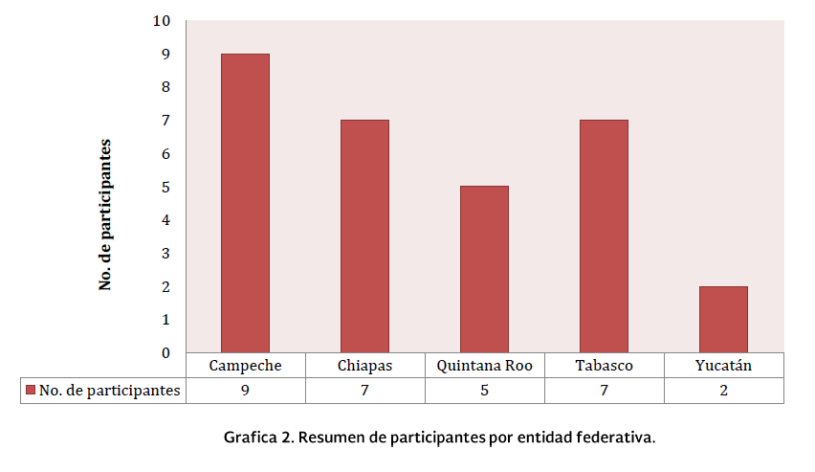
Gráfico con descripción de alumnos por entidad federativa.

- Número de participantes por Institución (alumnos)

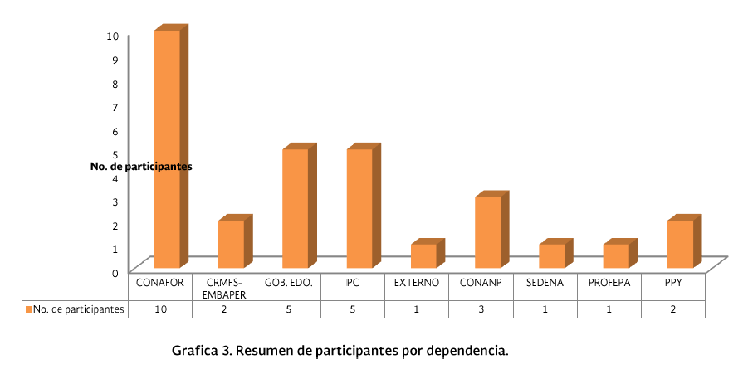
Gráfico resumen de participantes por institución.

- Lista de calificaciones

CONCLUSIONES

Se llevó a cabo el segundo Curso Virtual SCI-402 bajo la plataforma Webex Meeting, contado con la participación del personal de la Gerencia der Manejo del Fuego y de los Centros Regionales de Manejo del Fuego Centro y Sureste.

Durante el desarrollo no se presentaron problemas técnicos de audio y sonido, sin embargo, la calidad de las presentaciones no fue la adecuada.

Uno de los objetivos de la Gerencia de Manejo del Fuego, a través de sus diferentes Centros Regionales, es fortalecer el desarrollo de capacidades a nivel ejecutivo. Se resolvieron las dudas de los participantes a través del chat de la plataforma.

RECOMENDACIONES

- No se recomienda el uso de equipos móviles para el desarrollo de cursos, debido a que son susceptibles a provocar ruidos e interferencias.

- El ponente en curso deberá proyectar su presentación para mantener el control de la instrucción en todo momento, así como tener una mejor calidad de visualización, mantener el orden y postura correcta.

ANEXOS

- Anexo 01 Captura de Cédulas (Formato Excel)
- Anexo 02 Lista de Asistencia Alumnos (Formato Excel)
- Anexo 03 Lista de Asistencia Instructores (Formato Excel)
- Anexo 04 Archivo Fotográfico
- Anexo 05 Aplicación del SCI/Organigrama y PAI
- Anexo 06 RDA Curso-Taller (Formato Excel)
- Protocolos de Inauguración y Clausura / Orden del día
- Formato G-1_Seguimiento de Mejora para Material Didáctico (Formato Word)

ANEXO 04 ARCHIVO FOTOGRÁFICO

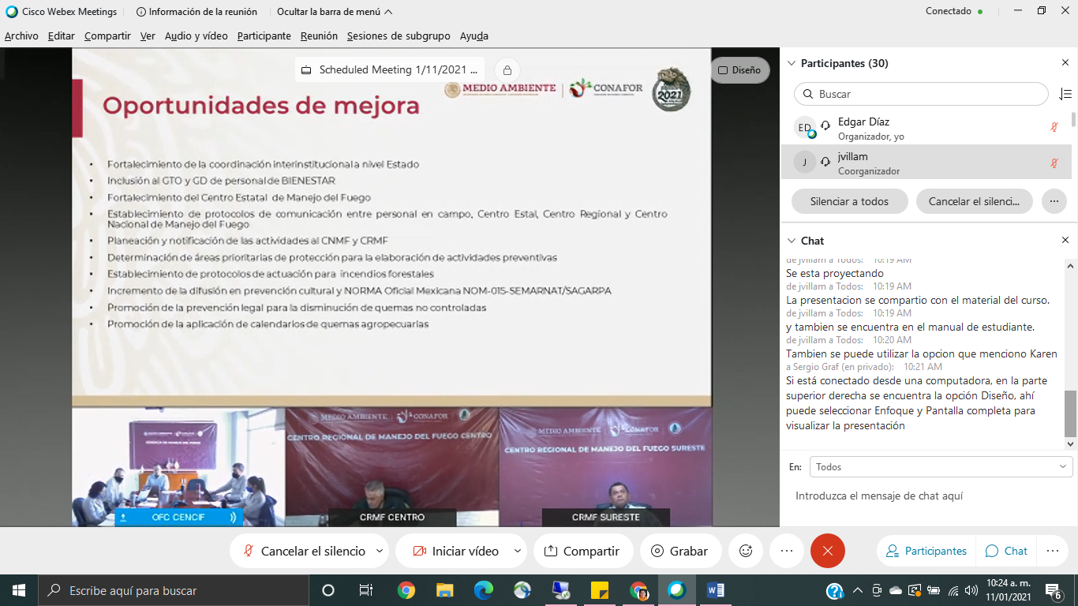
(Pie de foto-descripción) | (Pie de foto-descripción)
